**مروری بر مکتب شهید سلیمانی و نقش ایشان در تقویت و تثبیت قدرت در محور جبهه مقاومت**

**حامد پورصمصام1**

1- کارشناس آبیاری مدیریت جهاد کشاورزی شهرستان دزفول ، خوزستان ، ایران (Hamed_Poorsamsam@yahoo.com).

**چکیده**

مکتب حاج قاسم از منش و رفتار سرداری میگوید که نمونة یک انسان مومن عاشق است ، سرداری که خالصانه عاشق شهادت و ولایت بود ، خود را سرباز ولایت می­دانست و تمام زندگی­اش را وقف خدا و خدمت به مردم کرده بود. شهید سلیمانی اکنون یک اسطوره بزرگ است ، او اسطوره مقاومت در برابر ظلم ، اسوه اخلاق و کار بی منت برای خداست ، همچنین الگوی تلاش ، ساده زیستی ، شجاعت و خدمتگزاری به مردم و قهرمان مبارزه در راه آرمان­های اسلام می­باشد ، بی آنکه از غیرخدا ، ترسی داشته باشد. اخلاص ، ایثار ، شجاعت و پیروی از اوامر ولی فقیه زمان با تکیه بر فرهنگ عاشورایی امام حسین علیه السلام و انگیزه خدمت در مسیر تشکیل حکومت جهانی امام زمان عجل الله تعالی فرج الشریف ، از ویژگی­های بازر سردار رشید اسلام حاج قاسم سلیمانی بود. حاج قاسم با رفتار و منش و نثار خون پاکش به همگان ، درس ولایت پذیری و خدمت خالصانه به مردم را یادآوری نمود در این تحقیق با مرور سبک متعالی روحیه خدمتگزاری و فرماندهی شهید سلیمانی به معرفی الگوی مكتب فرماندهی شهيد قاسم سليمانی و نقش ایشان در تقویت و تثبیت قدرت در محور مقاومت پرداخته شده است.

**کلیدواژه ها** : مکتب شهید سلیمانی ، فرهنگ عاشورایی ، جبهه مقاومت.

**مقدمه**

اگر چه مهمترین رویداد قرن اخیر در منطقه سازمان یافتن محور مقاومت اسلامی به رهبری ایران است اما عمق بخشی ، توسعه ، تداوم و پایداری قدرت آن تا پیروزی انقلاب اسلامی در منطقه غرب آسیا ، نیازمند عوامل و عناصر دیگری نیز بوده است. حلول شخصیت های انقلابی در قالب رهبران جبهه مقاومت که در دامن انقلاب و اسلامی پرورش یافته اند و با به کارگیری طرح ها ، استراتژی ها و راهبردهای مقاومتی در کنار شناخت از منطقه عاملی مهم در پیروزی حق بر باطل در محور مقاومت هستند.

شهید قاسم سلیمانی چهره­ای بین­المللی جبهه مقاومت بود که نقش وی در فرو نشاندن توطئه­های منطقه­ای بر کسی پوشیده نیست ؛ آن زمان که دولت­های عراق و سوریه از دست داعش به تنگ آمده بودند و هر آن بیم سقوط آنها به دست این گروه تروریستی می­رفت ، این شهید سلیمانی بود که شبانه و بی­هیچ هیاهویی به بغداد و ساعاتی بعد به دمشق رفت و با فرماندهی متمرکز در همان ساعات اولیه ، داعش را عقب راند و با بسیج نیروهای مردمی طومار آنها را درهم پیچید. آنچنان که حتی خالقان داعش ، در خفا و آشکار سلیمانی را تحسین کردند ، ولی چون او را مانعی بزرگ برای اجرای نقشه­های شوم استعماری خود می­دانستند ، با اقدامی تروریستی او را ناجوانمردانه به شهادت رساندند. اما شهادت وی پایان کار نبود ؛ بلکه سرآغازی شد برای شناخت این اسطوره مدیریتی فراموش نشدنی.

شهید حاج قاسم سلیمانی مدیری انقلابی و جهادی است که توانست با ارائه الگویی از مدیریت کارا و اثربخش در سطحی جهانی، بحران­های مختلف بین المللی و منطقه ای را به فرصت تبدیل کند و قدرت منطقه ای و جهانی جمهوری اسلامی ایران و جبهه مقاومت را به شکل چشم­گیری افزایش دهد . تأسیس ، آموزش ، انسجام و به کارگیری جوانانی با ملیت­های متفاوت و در کشورهای مختلف ، اقدام بزرگی است که در تراز ابرقدرتهای جهانی است. عنوان­های گروه های جبهة مقاومت ازشمار خارج است و گوناگونی ملیت های آنان ، فراگیری این موضوع در مدیریت حاج قاسم سلیمانی را نشان می دهد. نجباء ، کتائب سیدالشهدا)ع (، کتائب امام علی)ع (، کتائب حزب الله ، سرایا السلام ، سرایا الخراسانی ، لواء علی اکبر)ع (، عصائب اهل حق و... در عراق ؛ سرایاالقدس ، قوات الرضا)ع( و دفاع وطنی در سوریه ؛ زینبیون در پاکستان ؛ انصارالله در یمن ؛ فاطمیون در افغانستان ؛ و حرکت الصابرین در فلسطین تنها نمونه هایی از این گروه های مقاومت هستند. البته مدیریت و هدایت گروه­های باسابقه تر مانند حزب الله و امل در لبنان ، حماس و جهاد اسلامی در فلسطین و سپاه بدر و مجلس اعلای اسلامی شیعیان در عراق نیز باید به این فهرست اضافه شود. بی شک مدیریت این گروه­های رنگارنگ با تنوع بالای فرهنگی ، جغرافیایی و زبانی از عهدة مدیران عادی خارج است و در توان مدیرانی در تراز جهانی قرار دارد. شهید حاج قاسم سلیمانی علاوه بر اینکه توانست این گروه­ها را تأسیس کند که خود موفقیت بزرگی است با مدیریت بی مثال خویش وزنة تحولات منطقه را به سود جبهه مقاومت سنگین کرد. اقدامات سیاسی ، نظامی ، امنیتی و فرهنگی شهید حاج قاسم سلیمانی سبب شد تا الگوی مدیریتی وی توسط رهبر معظم انقلاب اسلامی به عنوان « مکتب حاج قاسم » نامگذاری شود. با توجه به اهمیت این موضوع ، در این تحقیق با مرور سبک متعالی روحیه خدمتگزاری و فرماندهی شهید سلیمانی به معرفی الگوی مكتب فرماندهی شهيد قاسم سليمانی و نقش ایشان در تقویت و تثبیت قدرت در محور مقاومت پرداخته شده است.

**سبک متعالی رهبری خدمتگزار شهيد قاسم سليمانی**

با تحولاتي كه پس از چهل سال استقامت و پایداری انقلاب اسلامي در عرصه های ملي و فراملي روی داده است و با ورود به گام دوم این انقلاب مبارک ، به نظر مي­رسد الگوهای سنتي رهبری در سازمان­ها ، پاسخگوی همه نيازهای انقلاب اسلامي نيست و بيش از هر زمان ، نياز به سبک­های رهبری بومي و مؤثر احساس مي شود. یکي از اشکال رهبری كه به رابطه قلبي بين رهبر و پيروان توجه دارد و رهبر را در كنار خدمتگزاری به اهداف سازمان ، خدمتگزار پيروان خود مي داند ، رهبری خدمتگزار است. سبک رهبری سردار شهيد قاسم سليماني به عنوان مصداقي متعالي از رهبری خدمتگزار ، سبکي بومي و مؤثر است كه موفقيت های شگرف ازجمله نابودی داعش را پدید آورد ، بعد از شهادت ایشان و روشن ترشدن ابعاد گسترده تری از شخصيت و مأموریت وی ، سبک رهبری ایشان به عنوان سبکي متناسب با ذات انقلاب اسلامي ، بيشتر مورد توجه قرار گرفت. شهيد قاسم سليمانی با شيوه فرماندهی خود ، نقشی ارزنده در جذب ، به کارگيری ، انگيزش و ارتقای عملکرد نيروی انسانی در سطح منطقه ای و فراتر از کشور داشته است. الگوبودن و توانایی او برای انگيزش نيروها به منظور دستيابی به اهدافی مهم که از سبک رهبری منحصر به فردش نشأت می گرفت ، بسيار قابل توجه و قابل مطالعه است. استفاده مناسب از افراد ، درک احساسات و عواطف ، برخورد اخلاقی و صميمی و در عين حال نظامی ، توجيه و آموزش ، تشویق ، کمک به رفع مشکلات شخصی یا خانوادگی آنها، استفاده از فکر و ابتکار افراد و... از موارد مورد عنایت این سبک است که این سبک خاص از رهبری که برگرفته از سبک­های رهبری در دفاع مقدس است ، سبک جدید و مؤثری در رهبری است که با شيوه فرماندهی معمول در نيروهای نظامی ، تفاوت اساسی و ریشه ای دارد و این یافته ها با آموزه های رهبری خدمتگزار نزدیکی دارد (شکل1).

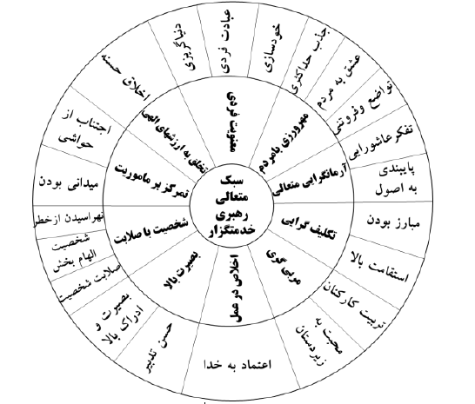

**شکل1- مؤلفه های سبک متعالی رهبری خدمتگزار شهيد قاسم سليمانی (قراباغی و ازگلی،1399)**

**الگوی مكتب فرماندهی شهيد قاسم سليمانی**

سپهبد شهید به تعبیر امام خامنه ای (مد ظله العالی) نمونه ی برجسته ای از تربیت شدگان اسلام و مکتب امام خمینی (رحمه الله علیه ) بود ، او همه­ی عمر خود را به جهاد درراه خدا گذرانید و شهادت پاداش تلاش بی وقفه­ی او در همه­ی این سالیان بود (پیام مقام معظم رهبری به مناسبت شهادت شهید) برای این که قدر و اندازه­ی کاری که ایشان انجام داده اند ، مشخص شود باید به کار ایشان به چشم یک مکتب نگاه کنم "سردار شهید عزیز ما را با چشم یک مکتب ، یک راه، یک مدرسه­ی درس آموز ، با این چشم نگاه کنیم آن وقت اهمیت این قضیه روشن خواهد شد ."در شکل2 الگوی مکتب فرماندهی شهید سلیمانی بصورت خلاصه نمایش داده شده است.

در بین شخصیتهای معاصر انقلاب اسلامی حاج قاسم سلیمانی جایگاه ویژه و ممتازی دارد. برخورداری از سادگی ، صفا و صمیمیت قابل لمس برای توده ها ، شجاعت و مسئولیت پذیری ، حضور در مناصب مهم از ابتدای انقلاب اسلامی ، تنوع فعالیت ضمن حفظ مسیر حرفه ای و تخصصی ، تأثیرگذاری فراملی و منطقه ای ، پایداری در مسیر انقلاب و ولایت و نهایتاً شهادت ممتاز و قدردانی بی نظیر امام و امت ، از وی شخصیتی ساخته که به تعبیر رهبر معظم انقلاب او را به یک مکتب تبدیل کرده است. حاج قاسم را می توان در پنج دوره متفاوت بررسی کرد ؛ دوره هایی که هر یک حاوی تجربه ها و داستانهای خاص ، و برای حوزه های ویژه ای قابل بهره برداری هستند :

1- دوره ولادت تا ورود به سپاه پاسداران ( دهه30 تا 60 )

2- دوره مربیگری و فرماندهی لشکر 41 ثارالله کرمان ( دهه شصت )

3-دوره فرماندهی قرارگاه قدس سپاه پاسداران در جنوب شرق کشور )اواخر دهه 60 تا نیمه دهه 70 )

4-دوره فرماندهی نیروی قدس سپاه پاسداران انقلاب اسلامی ( از نیمه دهه 70 تا سال 1398 )

5-دوران پس از شهادت ، دستاوردها و آثار.

اهداف مکتب سردار سلیمانی در راستای مقاومت به طور خلاصه عبارتند از:

• آزادسازی قدس شریف

• تقویت محور مقاومت با حضور در سوریه

• مقابله با تروریسم تکفیری

• تقویت توان بازدارندگی

• دورکردن سایه جنگ از کشور

• زمینه ساز توسعه پایداری ملی

• افزایش توان چانه زنی دیپلماتیک

شهید قاسم سلیمانی به عنوان فخر و مباهات نظام جمهوری اسلامی ایران و جامعۀ تشیع با افتخارآفرینی در دوران دفاع مقدس و پس از آن حضور در فرماندهی نیروی قدس و نقش آفرینی در دفاع از حرم و مقابله با اقدامات تروریستی دولت­های استعمارگر و خنثی کردن نقشه های آنها در منطقه غرب آسیا به چهرهای بین المللی و نماد مقاومت تبدیل شد که پس از سالها مجاهدت، سرانجام به آرزوی دیرین خود یعنی شهادت رسید.

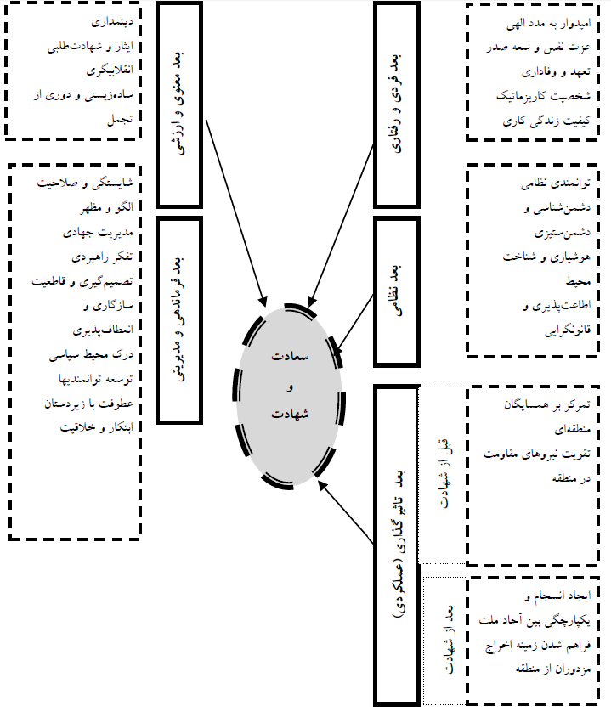

**شکل2- الگوی مكتب فرماندهی شهيد قاسم سليمانی(دهقانی پوده و پاشایی هولاسو،1399)**

**نتیجه گیری**

یکی از مکاتب اثرگذار در عصر حاضر مکتب امام خمینی (ره) است. افراد فراوانی تحت تأثیر این مکتب حرکات خود را انجام دادهاند و برخی از آنها به علت گستردگی و نفوذ حرکت خود دارای مکتبی ذیل مکتب حضرت امام(ره) هستند که ازجمله این افراد شهید حاج قاسم سلیمانی است که مقام معظم رهبری تأکیددارند که ایشان را تحت عنوان یک فرد ندیده و به­عنوان یک مکتب ببینیم. مکتب شهید سلیمانی ، همان مکتب امامین انقلاب و مدیریت اسلامی است که بخوبی توانسته در عرصه عملیاتی، عمده ویژگی­های آن را محقق سازد و به ما بیاموزد که مفروضات مدیریت اسلامی ، گزاره­های صرفاً ذهنی نیست و در صورت نصب­العین قرار گرفتن آنها در عمل می­توان تبلور و تجلی آن را در امثال سردار شهید سلیمانی و سازمان تحت امر وی شاهد و ناظر بود.

تاریخ تمدن بشر بیانگر این واقعیت است که برخی انسان­ها با نقش آفرینی ویژه ، تاریخ ساز ، و باعث شکل­گیری نقاط عطف تمدنی شده­اند. شهید حاج قاسم سلیمانی ازجمله این گروه انسان­های نابغه و استراتژیست است که مکتب جدیدی را با الهام از امامین انقلاب اسلامی در عرصه بین­المللی پی­ریزی کرده است. مکتب شهید سلیمانی نمونه عملی و تبلور واقعی سازمان آخرت­گرا در مدیریت اسلامی است که از جنبه­های مختلف قابل مطالعه است. ازآنجا که از دیدگاه حضرت آیتالله­العظمی خامنه­ای (مدظله العالی) ، اخلاص مهمترین ویژگی شهید سلیمانی است ، رهبری حاج قاسم پیامدهای بسیار مثبتی برای جهان اسلام به دنبال داشت و آزادی­خواهان جهان را بشدت تحت تأثیر قرار داد و مایه غرور مسلمانان شد ؛ به گونه­ای که امروز به عنوان قهرمان جهان اسلام ، مورد تجلیل عام و خاص است. سردار سلیمانی در رویارویی با دشمنان محور مقاومت ، با شکل دادن به عملیات ها و کاربرد استراتژی های مبارزاتی توانسته بود اقتدار جبهه مقاومت را در منطقه به شکل چشم گیری افزایش دهد. از اینرو رشادت ها و مقاومت های فرمانده ایرانی در جبهه دفاع از اسلام در منطقه به قدرتی بدل گشته بود که هر تهدید و یا حمله ، تهدید یا حمله ای موثر را به همراه داشت. سردار به منظور تقویت و تثبیت قدرت در محور مقاومت نه تنها در مقابل استراتژی های تحمیلی به صورت یک دیپلمات عمل می کرد بلکه با نظریه پردازی در شرایط سیاسی و اجتماعی منطقه و جهان ، به ایفای نقش میدانی در منطقه نیز می پرداخت. از اینرو تحلیل شرایط ویژه منطقه ای و جهانی توسط ایشان صورت­بندی عناصر هویتی گفتمان تقویت و تثبیت قدرت را منتج می گشت. در این سطح مقاومت، امنیت و دفاع با رویکرد دیپلماتیک و میدانی سردار یکی از بهترین روندهای تثبیت قدرت اسلام در محور مقاومت است. ابتکار عمل سردار سلیمانی با طرح تئوری مدافعان حرم که در کمتر زمانی به یک فرهنگ نسبتاً فراگیر تبدیل گردید ، موجب برهم خوردن نقشه های دشمنان اسلام و ایران اسلامی شده و نه­تنها کل خاک عراق آزاد گردید ، بلکه سوریه نیز که عمدة خاکش توسط تروریسم تکفیری و داعشی تسخیر شده بود ، آزاد شد.

اخلاص ، ایثار ، شجاعت و پیروی از اوامر ولی فقیه زمان با تکیه بر فرهنگ عاشورایی امام حسین علیه السلام و انگیزه خدمت در مسیر تشکیل حکومت جهانی امام زمان عجل الله تعالی فرج الشریف ، از ویژگی­های بازر سردار رشید اسلام حاج قاسم سلیمانی بود. حاج قاسم با رفتار و منش و نثار خون پاکش به همگان، درس ولایت پذیری و خدمت خالصانه به مردم را یادآوری نمود. و این روزها چقدر دلمان برای چنین سلوکی از نوع سلوک و رفتار این سردار مکتب ساز ، از سوی مسئولان تنگ شده است ، کسانی که درد دین و درد مردم دارند ، خود را یار مردم بدانند و سهمشان از سفره انقلاب چون یاران شهیدشان جز مجاهدت و جان­فشانی در راه آرمان­های انقلاب و رهبری نباشد.

**منابع**

-دهقانی پوده, حسین, پاشایی هولاسو, امین. (1400). 'تدوین الگوی فرماندهی شهید قاسم سلیمانی *فصلنامه مدیریت اسلامی، 82(2):*

-قراباغی, میثم, ازگلی, محمد. (1399). 'واکاوی سبک رهبری سردار شهید حاج قاسم سلیمانی الگوی متعالی رهبری خدمتگزار', *فصلنامه مدیریت اسلامی*, 28(4), pp. 113-139.

**A review of the school of Martyr Soleimani and his role in strengthening and consolidating power in the axis of the Resistance Front**

**Hamed Poursamsam1**

1-Irrigation Expert of Departments of Agriculture Jahad managment in Dezful ,Khuzestan,Iran(Hamed_Poorsamsam@yahoo.com)

**Abstract**

Haj Qasim's school says about the character and behavior of Sardari that he is an example of a believer who loves, Sardari, who sincerely loved martyrdom and guardianship, considered himself a soldier of the guardianship and devoted his whole life to God and serving the people. Martyr Soleimani is now a great myth, he is a myth of resistance against oppression, a model of morality and unconditional work for God, as well as a model of effort, simple living, courage and service to the people and a hero of the struggle for the ideals of Islam, One who fears other than God. Sincerity, self-sacrifice, courage and following the orders of the Supreme Leader of the time, relying on the Ashura culture of Imam Hussein (as) and the motivation to serve in the formation of the world government of Imam Zaman Ajal Allah Almighty Faraj Al-Sharif, were the characteristics of Bazar Sardar Rashid Islam Haj Qasem Soleimani. Haj Qasim reminded everyone of the lesson of guardianship and sincere service to the people with his behavior, character and pure blood. In this study, by reviewing the transcendent style of service and command of Martyr Soleimani, the model of the school of command of Martyr Qassem Soleimani and his role in strengthening and consolidating power in the axis of resistance has been introduced.

**Keywords:** Shahid Soleimani School, Ashura Culture, Resistance Front.